虎林國中、虎林國小、香山國小午餐廚房
109年3月12日午餐菜色
菜 色 | 葷 食
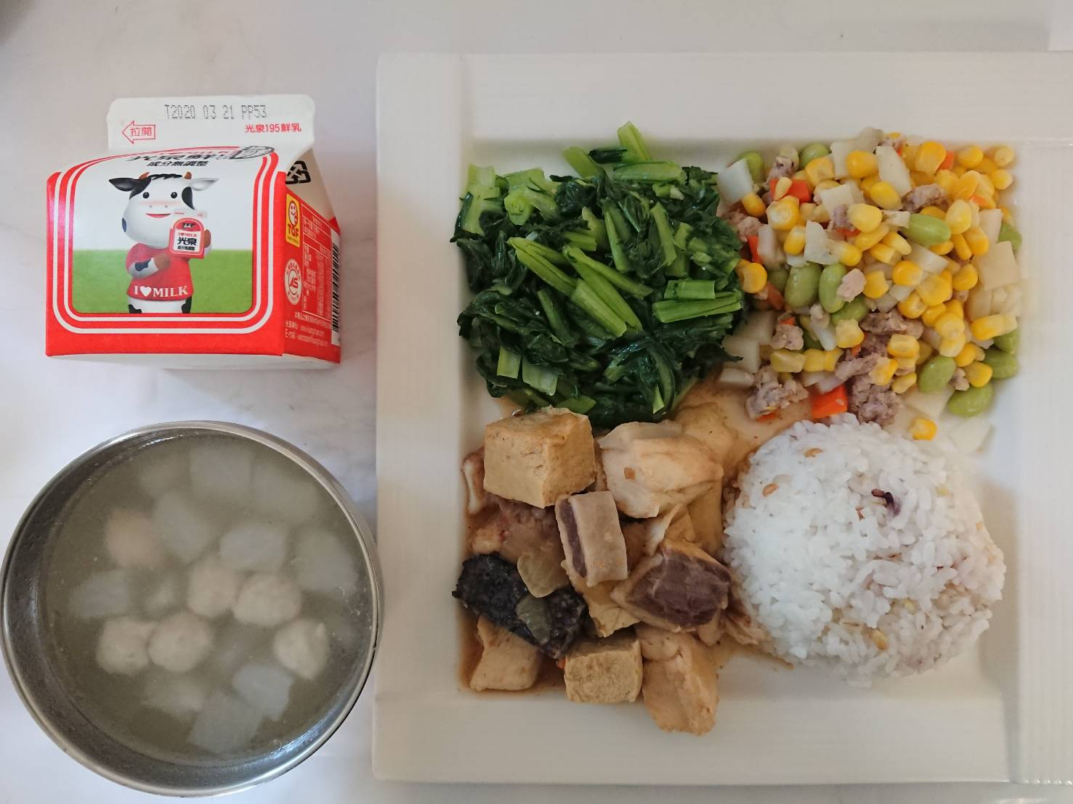 | 五榖飯
 | 砂鍋魚丁
 | 玉米肉末
 | 青菜
蘿蔔丸片湯
鮮奶
菜 色 | 素 食
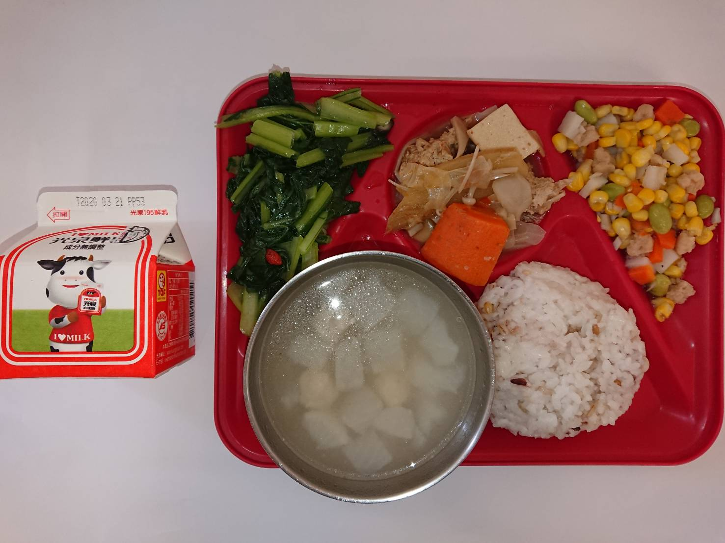 | 五榖飯
 | 砂鍋百頁
 | 玉米總匯
 | 青菜
蘿蔔素丸湯
鮮奶

